西安交通大学本科生课程考试试题标准答案与评分标准
课程名称： 算法设计与分析 课时： 56 考试时间： 2020年 12月 4 日
一、判断题（共20分，每题2分）
(1)× (2)× (3)√ (4)√ (5)√ (6)√ (7)× (8)√ (9)× (10)×

二．填空题（共12分，每题2分）
(1) B (2) B (3) A (4) A (5) D (6) D

三、简答（共12分，每题4分）
（1）算法在执行过程中所需的计算资源的量称为算法的复杂性，可以表示为问题规模的一个函数f(n)；当n趋向于无穷大时，f(n)渐进于函数g(n)，此时g(n)称为算法的渐进复杂性。
（2）检测约束条件的函数称为约束函数，在回溯法中用来减去不满足约束条件的节点；界限函数是计算当前节点能够获得的最优的界限，用于减去不可能获得最优解的分支。
（3）最优子结构：当一个问题的最优解包含其子问题的最优解时，称此问题具有最优子结构。如有向图中两点之间的最短路径问题。

四．解答题（共40分）
1、（10分）
（1）（5分） 调用F(0)：F(n-2)次；调用F(1)：F(n-1)次；
（2）（5分）时间复杂度：Θ(2F(n)+1)，即Θ(F(n))。
2、（共14分）
（1）（3分）n(n+1)/2, Q(n²)
（2）（5分）将数组从中间分成两部分，分别求出两部分的最大值max1和max2；
对于前半部分，从后往前依次相乘，并记录最大值M1和最小值m1；
对后前半部分，从前往后依次相乘，并记录最大值M2和最小值m2；
令M=max{M1*M2, M1*m2, m1*M1, m1*M2}
返回max{Max1,Max2,M};
时间复杂度O(nlogn)
（3）（6分）M(k)=max{A[k], A[k]*M(k), A[k]*m(k)}，边界条件 M(1)=A[1]；
m(k)=min{A[k], A[k]*M(k), A[k]*m(k)}，边界条件 m(1)=A[1];
求解思想：递推求解M[1..n]和m[1..n]，从M[1..n]中找出最大元素。
时间复杂度O(n);
3、（共8分）
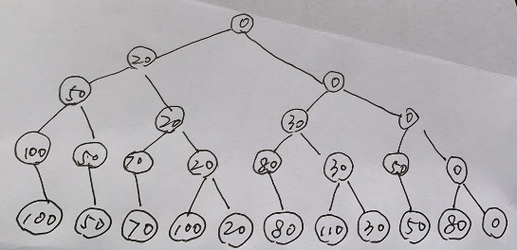
(1)（4分）解向量定义为(y1,y2,…,yn)；yi=1表示第i个集装箱装船，yi=0表示第i个集装箱不装船；
显约束：yi∈{0,1}，隐约束：Σyi*wi=<c
(2) （4分）

4、（共8分）
由顶点覆盖问题的实例<G,k>构造集合覆盖的实例<X,F>。
设G=(V,E)，其中V={v1,v2,…vn}，E={e1,e2,…,em}
构造X= E={e1,e2,…,em}，F={c1,c2,…,cn}，其中ci为与顶点vi相关联的边的集合。
那么G中存在大小为k的顶点覆盖，当且仅当<X,F>中存在大小为k的集合覆盖。
构造过程仅需多项式时间。
五、算法设计
（1）（8分）贪心选择策略：选择第一个区间放入解集中，记为当前已选区间；接下来在剩余区间里选择一个与当前已选区间重叠但右边界最大的区间（若无重叠区间，则选择剩余区间的第一个），并从中去掉该区间前面的所有区间。
用反证法其最优性。
（2）（8分）
void cover(int l[], int h[], int n, int x[])
{ int i, k, lmax;
if (n<=0) return;
for (i=0;i<n;i++) x[i]=0;
i=0; lmax=l[i];
while (i<n){
k=i;
while (i<n && l[i]<=lmax){
if (h[i]>h[k] ) k=i;
i++;
}
if (h[k]>lmax){
x[k]=1;
lmax=h[k];
}
}
return;
}
时间复杂度：Θ(n)

